АНО ДО «Планета детства «Лада»
Детский сад № 160 «Дубравушка»
г.о.Тольятти

Конспект НОД
на тему: «Нужна ли математика в космосе»
в старшей группе
/День открытых дверей/

Материал подготовила
воспитатель высшей категории Махмутова Н.В.

Апрель, 2017г.
Программное содержание:
ОО «Познавательное развитие»
- Способствовать пониманию закономерности построения числового ряда. Совершенствовать представления о прямом и обратном порядке расположения чисел в числовом ряду.
- Совершенствовать счетные навыки.
- Формировать представления об отношениях между последовательными числами в пределах первого десятка.
- Расширять представления о форме и о геометрических фигурах (круг, квадрат, треугольник, прямоугольник), их особенностях и общих свойствах.
- Развивать элементарные пространственные ориентировки (вперед-назад, вверх-вниз, направо-налево), способствовать пониманию относительности пространственных характеристик.
- Совершенствовать временные представления о днях недели.
- Развивать познавательную активность в играх, совместных действиях с партнером и самостоятельной деятельности.
- Расширять представления детей о космосе.
ОО «Социально-коммуникативное развитие»
- Продолжать формировать умение выслушивать другого, прийти к общему решению.

Ход образовательной деятельности:
Воспитатель:
- Сегодня для всего мира большой праздник. Сегодня вся вселенная празднует День космонавтики. А кто же полетел первый в космос?
Дети:
- Собаки, Белка и Стрелка.
Воспитатель:
- А какой космонавт побывал первым в космосе?
Дети:
- Юрий Алексеевич Гагарин.
Воспитатель:
- А вы ребята, хотите быть космонавтами?
Дети:
- Да.
Воспитатель:
- Как вы думаете, каким должен быть космонавт?
Дети:
- Здоровым, сильным, мужественным, трудолюбивым, умным.
Воспитатель:
- А должен ли космонавт знать математику?
Дети:
- Да, должен.
Воспитатель:
- Конечно, космонавт должен уметь считать, вычитать, знать геометрические фигуры. Хотите проверить свои знания? Предлагаю совершить полет в космос. На чем отправляется в полет космонавт?
Дети:
- На космической ракете.
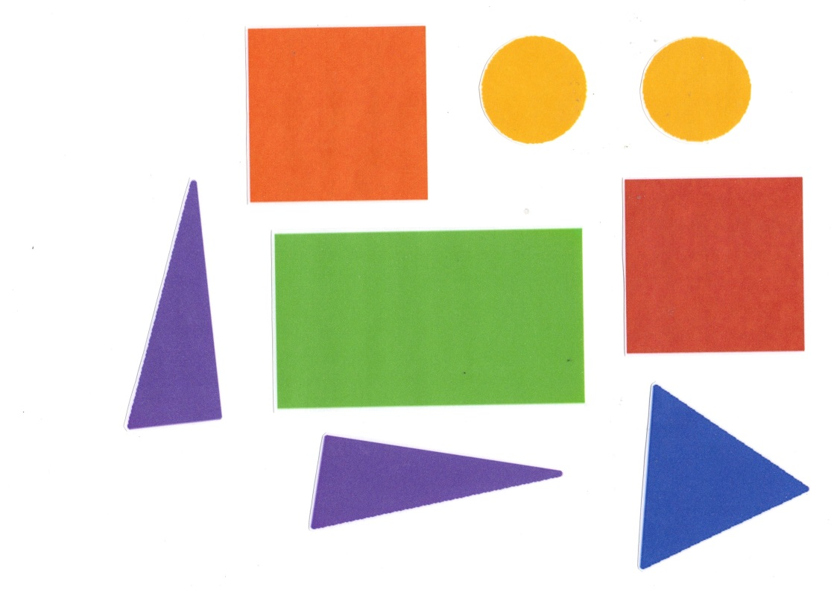
Воспитатель:
- Для полета мы должны сконструировать ракету. У вас на столах есть наборы геометрических фигур и каждая группа должна сконструировать для себя ракету.

Дети делятся на три группы, конструируют ракеты.
Воспитатель:
- Из каких геометрических фигур построена ваша ракета?
Дети:
- Квадраты, треугольники, прямоугольники, круги.
Воспитатель:
- Сколько треугольников? Сколько квадратов? Сколько прямоугольников? Сколько кругов?
Ракеты готовы. Проверим, все ли в порядке на космодроме.
Ориентировка на листе бумаги.
Воспитатель:
- Космические ракеты готовы к полету? Взяли пульты управления (это кружочки). Вы должны управлять пультами точно по моей команде. Итак, начнем.
1. Перед вами планета Марс. Вы должны поместить пульт управления на верхний правый угол.
2. Впереди метеоритный дождь. Ставим пульт управления на нижний левый угол.
3. Приближаемся к созвездию Большая медведица, ставим пульт управления на верхний левый угол.
4. Приближаемся к спутнику Земли, к Луне. Ставим на нижний правый угол. Вот мы и прилетели.
Воспитатель:
- Пришел сигнал выйти в открытый космос. Выходим все на Луну. На чем передвигаются на Луне?
Дети:
- На луноходах.
Воспитатель:
- У нас нет луноходов, поэтому нужно ходить последовательно по числовым лунным камням не пропуская не один камень (дети идут наступая на числа по порядку от 1 до 10).
Воспитатель:
- Приглашаю всех на лунную полянку.
Ой, ребята, посмотрите, кто это?
Дети:
- Лунатик, Лунтик.
Воспитатель:
- Ребята, Лунтик очень хочет поиграть с нами. Я предлагаю сделать физминутку.
Дети выполняют физминутку «Лунатики».
Физминутка
Пять Лунатиков спали на Луне.
Пять Лунатиков ворочались во сне.
Один Лунатик упал во сне,
Четыре Лунатика остались на Луне.
(Физминутка продолжается до одного Лунатика)
Воспитатель:
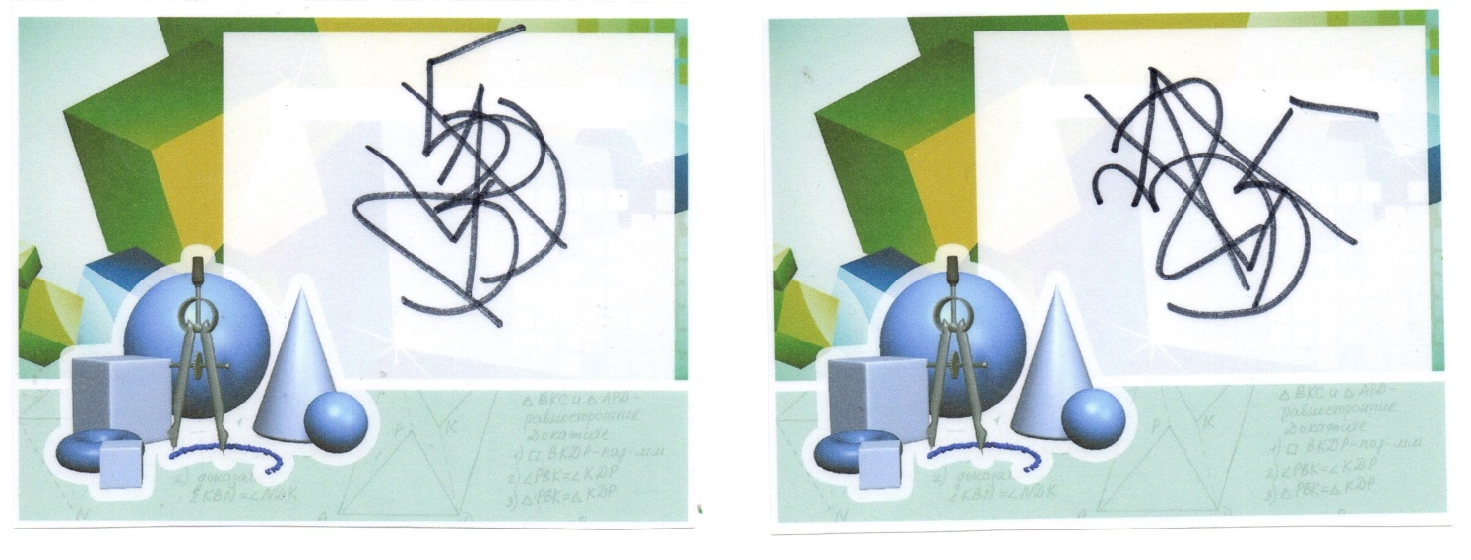
- Перед тем, как убежать, Лунатики оставили нам послание. Это загадочные узоры. Интересно, какие фигуры можно увидеть в этих загадочных узорах? Дети называют цифры и пишут их на листах.

Воспитатель:
- Ребята, пришло сообщение вернуться на планету Земля. Возвращаемся в ракеты. Ну что такое, у нас сломались пульты управления. Нам придется задержаться, чтобы отремонтировать их.
Работа с числовой прямой
Разложили числовую прямою. (При ответах дети переворачивают ту или иную цифру.)
1. Сколько дней в неделе? (7)
2. Сколько месяцев у весны (3)
3. Переверните число, которое на один больше пяти (6)
4. Соседи, числа девяти (8, 10)
5. Предыдущее двух (1)
6. Последующее восьми (9)
7. Сколько ушей у двух мышей (4)
8. У Саши было три конфеты, одну она съела, сколько конфет осталось (2)
9. Посчитай, сколько раз я хлопну (6) и уменьши это число на один (5)
10. Какое число осталось на ваших пультах (0)
Воспитатель:
- Пульты готовы к работе. Отправляемся на Землю.
Приготовьтесь к пуску ракеты. Начинаем обратный отсчет от 10 до 1.
Воспитатель:
- Ребята, вы прекрасно справились со всеми заданиями во время полета.
Из вас получились хорошие космонавты.
Наш полет подходит к концу. Что вам понравилось больше всего в нашем космическом путешествие?
Ответы детей.
Хотели бы вы еще раз побывать на Луне? Тогда набирайтесь знаний. Постарайтесь стать хорошими космонавтами. И космос встретит вас снова.

